c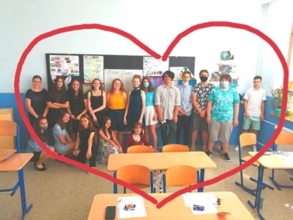









Jeden za všetkých, Jeden za všetkých,
všetci za jedného. všetci za jedného

